《2015南方領袖教育學院--院長級》活動簡章
壹、緣起：
為落實馬總統在今年五二０就職七週年以「七年奮鬥，臺灣出頭」為題發表演說中指出要以「繁榮臺灣、和平兩岸、友善國際」為目標，努力為臺灣打好基礎及培養國家發展實力，並強調全球經濟依然危機四伏，必須要做好準備，隨時因應未來的挑戰及持續推動各項產業轉型政策，對人民負責，政府必須做出正確的決定。此外馬總統在104年開國紀念典禮指出：臺灣面對經濟與薪資成長緩慢的年代，社會的焦慮與不安，提醒政府必須多傾聽人民的心聲，投入更多的資源，創造更多的機會。另一方面，面臨的是全球經貿自由化與區域經濟整合的挑戰，為了公共利益與全民福祉，必須儘快提出更有效的改革方案，讓人民有感，希望凝聚共識，集思廣益，為我們的下一代共同創造一個更受人尊敬、讓人感動更具有國際觀及競爭力的臺灣。
本中心已於8月份辦理「2015南方領袖教育學院--部長級」，獲得社會各界與政府部門熱烈迴響參與及高度肯定，為擴展南部地區領袖視野及提升公共事務素養，再度規劃「院長級」之專業教育課程，導入政府不同層面政策的理念與實務、跨領域的內涵與課程的專題講座及多元的師資，有知性的學習及理性的討論分享，並建置資訊分享平台，提供南方領袖與國家政策工作者間知識管理與交流機會，並透過公民參與機制，整合產官學研各界資源，推動建構「台灣新願景藍圖」引領台灣走向世界，最後誠摯邀您共同加入這項有價值的行列。
貳、學院目標：
- 透過研討、座談及多元化課程，豐富領袖人才的智慧與內涵，分享整合經驗，增長策略與方法，融入經濟社會、國家發展、立法精神、人才管理、國家競爭力、政府的施政方針及規劃之營造，推動永續發展動力。
- 融入社會變遷的議題，強化學員瞭解國家政策的價值與品質，建立常態型領袖專業成長模式，分享實務經驗的知識，帶動領袖們朝向專業學習社群邁進，堅守「優質政府治理推手」的角色定位，落實永續學習之精神。

參、學院對象：(350位)
- 南部地區六縣市工商業會、產業公會理事長及公私營企業機構董事長。
- 南部地區中央及六縣市政府暨所屬機關正副首長及單位主管。
- 南部地區六縣市鄉、鎮、市、區長。
- 南部地區六縣市公私立大專校院校長、高級中等學校及國民中小學校長。

肆、主辦單位：
行政院南部聯合服務中心、教育部、國立科學工藝博物館

伍、辦理時間：
104年12月03日（星期四）
陸、辦理地點：
國立科學工藝博物館(南館)-- 國際演講廳(高雄市三民區九如一路797號）
陸、課程與講師：
2015南方領袖教育學院--院長級
場次 | 課程內容  (專題講演暨專業對話) | 日 期 | 主 講 人 | 地 點
1 | 創造共贏共榮的  立法院四十年回顧、檢討與建言 | 104.12.03(四)  10：00—12：00 | 立法院  院長  王金平 先生 | 國立科學  工藝博物館(南館)  國際演講廳
2 | 以創新驅動  經濟社會與國家發展的轉型工程 | 104.12.03(四)  14：30—16：30 | 行政院  院長  毛治國 先生 | 國立科學  工藝博物館(南館)  國際演講廳
2 | 南方領袖教育學院與馬總統有約 | 104.12.03(四)  16：30—17：15 | 總統  馬英九 先生 | 國立科學  工藝博物館(南館)  國際演講廳

學院課程表上午課程
時間 | 課 程 內 容
09：30~10：00 | 報 到
10：00~11：20 | 專 題 演 講
11：20~11：30 | 休 息
11：30~12：00 | 綜 合 座 談
學院課程表下午課程
時間 | 課 程 內 容
14：00~14：30 | 報 到
14：30~15：50 | 專 題 演 講
15：50~16：00 | 休 息
16：00~16：30 | 綜 合 座 談
16：30~17：15 | 與馬總統有約
17：15 | 歸 賦

上課地點交通資訊
--------------------------------------------------------------------------------
★ 會場：國立科學工藝博物館南館--大型國際演講廳
★ 地址：高雄市三民區九如一路797號。 電話資料：07-3800089
（停車方式：請由平等路側門進入南館停車場--可容納小客車 173 輛，每半小時收費10元）
交通工具： google-電子地圖導引：http://edu.tcfst.org.tw/map3.html
■ 高速公路南下車—由九如交流道下，右轉九如一路即可抵達。
■ 墾丁、恆春、林園方向來車--(1)由中山路右轉上高速公路，在中正交流道下左轉中正路，至大順路右轉，在覺民路口在轉至科工館。(2)由中山路右轉民權路，至民生路右轉，接民族路左轉，至九如路右轉至科工館。
■ 省道台南、岡山方向來車
經民族路至大順路左轉，到覺民路右轉至本館。
■ 搭火車，台汽--在高雄火車站下車，轉搭60 (前站搭乘)、73 (後站搭乘)路線公車。
■ 捷運--(1)搭乘高雄捷運紅線至高雄車站(R11)後，至火車站轉乘60路(往澄清湖方向)，或至後火車站轉乘73路或紅28接駁公車，至工博館站下車。(2)搭乘高雄捷運紅線至後驛站(R12)後，轉乘紅28接駁公車，至工博館站下車。

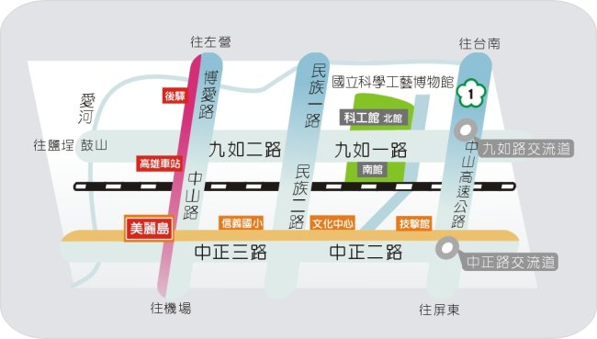
2015南方領袖教育學院(院長級)--活動報名表
（為保障您個人資料之安全性，本料資將於活動結束後銷毀）
姓 名 |  |  | 職 稱
服 務 單 位 |  |  | 身分證字號
餐 飲 調 查 |  | □ 葷 □ 素 | 出生年月日 |  | 年 月 日
報 名 場 次  可 複 選  （請打勾ｖ） |  | 1).□ 12月03日（星期四）10:00-12:00  立法院王金平院長主講：創造共贏共榮的立法院四十年回顧、檢討與建言
2).□ 12月03日（星期四）14:30-16:30
行政院毛治國院長主講：以創新驅動經濟社會與國家發展的轉型工程
通  訊  地  址 | □□□□□  E-mail： |  | 聯  絡  電  話 | （電話）：  （傳真）：  (手機)：  (請務必填寫，以便發送簡訊)
聯  絡  方 式 | 行政院南部聯合服務中心--教育組 鄭賢仁  電話：(07)213-5222 手機：0920-669-035  E-mail：hcheng@ey.gov.tw
備註:（停車方式：請由平等路進入南館停車場-可容納小客車 173 輛，每半小時收費10元）
- 本次活動採事先預約報名制，請務必填寫完整報名表即日起至104年11月27日（星期五）前填妥後，請傳真：07-221-0786或E-mail：hcheng@ey.gov.tw 至行政院南部中心--教育組，並請來電確認，電話：07-213-5275 聯絡人：張雅萍小姐；鄭賢仁先生。
- 「2015南方領袖教育學院--院長級」之費用由主辦單位全額負擔，學員不需繳交任何費用。
- 本中心將依學員實際出席參與者，核發公務人員終身學習認證時數。
- 遇天候不良或其它特殊狀況，主辦單位保留機動調整活動內容之權利。

